Домашнее задание
по дисциплине «Операционные системы и среды»
Тема: «Использование простых команд 2»
Студент: | Ярушевский Никита
Группа: | РПО26/11/1
Дата: | 17.10.2026
Преподаватель: | Штейнберг Эмиль Эдуардович

Задание 1. Работа с каталогами и файлами
1.1. Создание каталога work
- Создать каталог work.
mkdir work
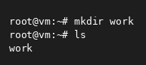
Рисунок 1 — Создание каталога work
1.2. Переход в каталог и pwd
- Перейти в каталог work и вывести текущий путь.
cd work && pwd
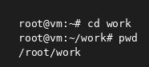
Рисунок 2 — Переход и pwd
1.3. Создание файла
- Создать пустой файл file.txt.
touch file.txt
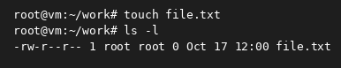
Рисунок 3 — Создание file.txt
1.4. Заполнение файла текстом
- Записать в файл первые два абзаца «Гарри Поттера» (каждое предложение с новой строки).
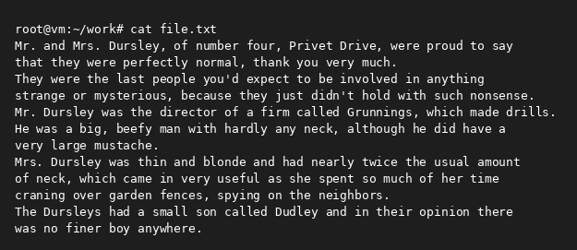
Рисунок 4 — Содержимое file.txt

1.5. Переименование файла
- Переименовать file.txt в book.txt.
mv file.txt book.txt
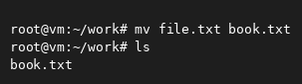
Рисунок 5 — Переименование в book.txt
1.6. Предложения со словом was
- Выделить предложения, содержащие слово was, в файл was.txt.
grep was book.txt > was.txt
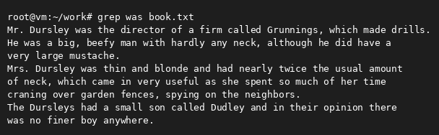
Рисунок 6 — Предложения со словом was
1.7. Подсчёт буквы n
- Объединить файлы и посчитать количество вхождений буквы n.
cat was.txt book.txt > combined.txt && grep -o n combined.txt | wc -l
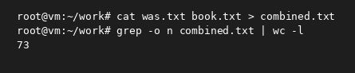
Рисунок 7 — Подсчёт буквы n (результат: 73)
Выводы
В процессе выполнения домашнего задания я научился создавать каталоги и файлы (mkdir, touch), заполнять файлы через перенаправление вывода, переименовывать файлы (mv), фильтровать текст с помощью grep и подсчитывать вхождения символов (grep -o и wc -l). Понял, как комбинировать простые команды для решения практических задач.

